**Cotización #203-E**

Se describe a continuación la cotización de las siguientes modificaciones al sistema web descrito en la cotización #203:

**Sistema Web para el Administrador.**

1. Update módulo de Ventas -
   1. Agregar un código de barras a los tickets con la finalidad de que puedas ser escaneado y verifique si la venta aplica mayoreo poder generar otra venta que aplique el costo de mayoreo, esto aplica a nivel de sucursales por tiendas.
   2. ¿Cuántas veces puede realizar ese proceso de aplica mayoreo?
   3. Cuando se agrega nuevo producto al ticket hay que reimprimir con los productos anteriores o solo los nuevos.?
   4. Permitir vender por fracciones el producto según su unidad de medida.
2. Módulo de Compras
   1. Actualizar el mecanismo para solicitar una compra en el campo de cantidad
   2. 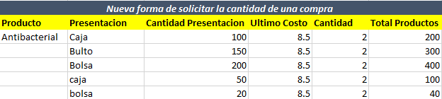
3. Módulo de Productos Agregar los nuevos campos en los formularios de alta y actualización

**Aplicación móvil para Usuarios. Android para dispositivos hand-held.**

1. Módulo Inventario Sin Acomodar.
   1. Consultar los productos que están en el almacén en la ubicación sin acomodar. (no recuerdo si querían ver la de todos los almacenes)
2. Cargas Automáticamente los productos según el código de barras, independientemente si es liquido o no.

**Morelia, Michoacán, México.**

**04 de Enero de 2021.**

**Consideraciones Generales**

* *Los costos no incluyen IVA. Pago en efectivo.*
* *Tiempo de desarrollo: 10 días hábiles. El tiempo inicia una vez que el cliente haya entregado la información completa y haber cubierto el primer pago.*
* *Tecnologías: .Net de Microsoft & Java para Android.*